TRƯỜNG ĐẠI HỌC TÔN ĐỨC THẮNG
KHOA CÔNG NGHỆ THÔNG TIN
Bộ môn giáo dục quốc phòng và an ninh

Tiểu luận

ĐỀ TÀI TRANH CHẤP CHỦ QUYỀN LÃNH THỔ HOÀNG SA – TRƯỜNG SA

Họ và tên: Ngô Chí Thuận
MSSV: 523H0102

I. NGUYÊN DO DẪN ĐẾN BÀI LUẬN:
1. Khẳng định:
Bài luận không chỉ làm rõ mà còn khẳng định độc quyền lãnh thổ, đất nước nói chung và Hoàng Sa, Trường Sa nói riêng.

2. Tìm hiểu:
Tìm hiểu rõ hơn về lịch sử hình thành cũng như các giai đoạn tranh chấp quần đảo Hoàng Sa và Trường Sa.

II. NỘI DUNG:
1. Hoàn cảnh ra đời:
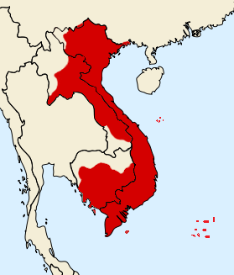
Từ thế kỉ 16 - 18 đã tổ chức khai thác trên quần đảo này hàng năm kéo dài theo mùa đến đầu thế kỉ 19 nhà Nguyễn với tư cách là nhà nước tiếp tục thực thi chủ quyền trên quần đảo, không chỉ kiểm tra chớp nhoáng trên các đảo hoang nhỏ vô chủ rồi về mà từ năm 1816 bao gồm cả việc khảo xác đo đạt thủy trình và vẽ bản đồ dài ngày xây song song cấm bia chủ quyền.

Cuối thể kỉ 19, Việt Nam bị suy yếu và mất nước do thực dân Pháp xâm lược, hoạt động chủ quyền của nhà Nguyễn đối với 2 quần đảo cũng do đó mà bị giám đoạn.

Năm 1954 Pháp thua trận tại Việt Nam, Hiệp định Giơ-ne-vơ quyết định lấy vị tướng 17 làm ranh giới quân sự tạm thời (đất liền và biển). Vị thế quần đảo hoàng sa nằm ở vị tuyến 17 được giao cho chính quyền quốc gia Việt Nam do Bảo Đại đứng đầu đứng ra quản lý.

Năm 1956, Trung Quốc đánh chiếm phía đông Hoàng Sa.

26/10/1956, Việt Nam đổi tên thành Việt Nam Cộng Hòa kế thừa quản lý quần đảo Hoàng Sa.

19/1/1974, Quân đội Trung Quốc tấn công Việt Nam Cộng Hòa và chiếm nốt các đảo Phía Tây, Trung Quốc chiếm đóng trái phép quần đảo Hoàng Sa.
2/7/1976, Việt Nam thống nhất dưới tên với tên gọi mới CHXHCN Việt Nam với tư cách kế thừa quyền sở hữu các quần đảo từ chính quyền Cộng Hòa miền Nam Việt Nam từ đó đến đây, Việt Nam nhiều lần khẳng định chủ quyền 2 quần đảo Hoàng Sa, Trường Sa và theo tòa án trọng tài liên hợp quốc mong muốn Việt Nam chủ trương giải quyết các hoạt động liên quan đến biển Đông thông qua thương lượng hòa bình, tôn trọng pháp luật quốc tế là không sử dụng vốn lực hoặc đe dọa sử dụng vũ lực.Vì vậy, theo các bằng chứng lịch sử rõ ràng ở trên quần đảo Hoàng Sa và Trường Sa hoàn toàn thuộc chủ quyền của nước CHXHCN Việt Nam, điều này là không thể trói cãi.

III. GIÁ TRỊ QUẦN ĐẢO HOÀNG SA VÀ TRƯỜNG SA:
1. Vị trí địa lý:
HOÀNG SA | TRƯỜNG SA
Quần đảo Hoàng Sa là một quần đảo san hô, phân bố rải rác trong phạm vi từ khoảng kinh tuyến 111° Đông đến 113° Đông; từ vĩ tuyến 15°45’ Bắc đến 17°15’ Bắc, ngang với Huế và Đà Nẵng, phía ngoài cửa Vịnh Bắc Bộ, ở khu vực phía bắc Biển Đông. | Quần đảo Trường Sa nằm cách quần đảo Hoàng Sa khoảng 200 hải lý về phía nam, bao gồm hơn 100 đảo, đá, bãi ngầm, bãi san hô, nằm rải rác trong phạm vi biển, khoảng từ vĩ tuyến 6°30’ Bắc đến 12°00’ Bắc và khoảng từ kinh tuyến 111°30’ Đông đến 117°20’ Đông.  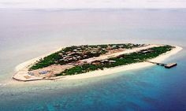  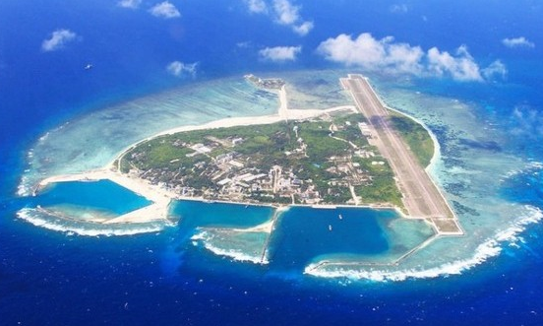
2. Điều kiện tự nhiên:
Điều kiện tự nhiên và khí hậu vùng này rất khắc nghiệt: nắng gió, giông bão thường xuyên, thiếu nước ngọt, nhiều đảo không có cây. Tài nguyên thiên nhiên phong phú và đa dạng.

TÓM TẮT:

Quần đảo Hoàng Sa, Trường Sa nằm ở trung tâm Biển Đông, hai quần đảo là một trong những khu vực có nhiều tuyến đường biển nhất trên thế giới.

Ngoài ra, hai quần đảo Hoàng Sa và Trường Sa có vị trí chiến lược, có thể dùng để kiểm soát các tuyến hàng hải qua lại Biển Đông và dùng cho mục đích quân sự như đặt trạm radar, các trạm thông tin, xây dựng các trạm dừng chân và tiếp nhiên liệu cho tàu bè...

=> Bị các nước khác dòm ngó
3. Các nước đã xảy ra tranh chấp:
-Trung Quốc
-Phi-líp-pin
-Mai-lai-xia
-Brunei

Trong đó xảy ra quyết liệt và lâu dài nhất là Trung Quốc - Trung Quốc đã có hành động như: Mang vũ khí đi “Khảo sát sinh học”, tạo cớ xung đột vũ trang, ...
4. Thái độ của nhân dân và Nhà nước:

Nhân dân: - Phản ánh ác liệt
- Phản đối chiến tranh.

Nhà nước:
- Kiên định giải quyết các tranh chấp bằng giải pháp hòa bình, bằng sức mạnh tổng hợp: đấu tranh chính trị, ngoại giao, chứng cứ pháp lý, lịch sử và chuẩn bị cả phương án đưa ra tòa án quốc tế khi cần thiết.
5. Tình hình hiện nay:
Hiện nay, trên các nền tảng như TikTok, Youtube, Facebook, … đã xôn xao các vụ việc như cô gái Trung Quốc xuất hiện tranh cãi với TikToker gốc Việt ta về vấn đề Trung Quốc xâm chiếm Hoàng Sa (Link video (Nguồn: Hùng Didu): https://www.tiktok.com/@hungdidu1907/video/7254058533430381830?is_from_webapp=1&sender_device=pc&web_id=7282021527784457736), và một số bộ phim trong rạp có xuất hiện “đường lưỡi bò”, khiến nhiều cư dân Việt Nam phẫn nộ và tương tự với các trường hợp “Đu idol” khiến cho người ta quên đi nhận thất về cội nguồn, quê hương.
6. Các biện pháp hiện nay:
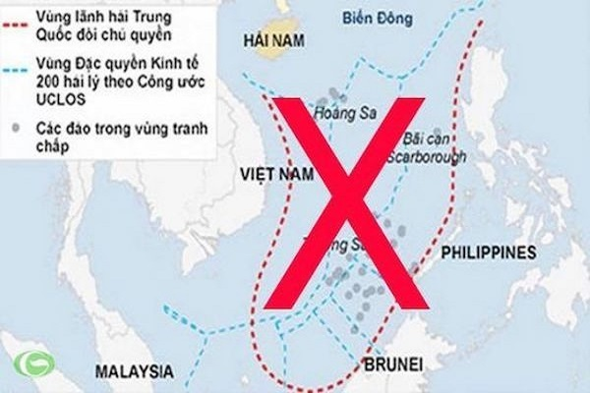
-Các biện pháp bao gồm xử lí, kiểm tra kĩ các hàng hóa, video, … từ nước ngoài như phim: “Thợ săn cổ vật”, “Điệp vụ Biển Đỏ”, … đều chứa các hình ảnh phi pháp, chứa phân cảnh “đường lưỡi bò”

-Chú ý vấn đề giáo dục giới trẻ như không để trẻ em xem phải những video độc hại nói về vấn đề biển đảo vì trẻ em rất dễ bị “thôi miên”, các vị phụ huynh chú ý trẻ em trên các nền tảng.
III. KẾT LUẬN:
-Quần đảo Hoàng Sa và Trường Sa đóng vai trò hết sức quang trọng trong nền an ninh quốc phòng và trong vấn đề khẳng định độc lập lãnh thổ.
-Các nước bên ngoài luôn tìm cách chiếm lấy các quần đảo.
-Các nước có ý định xâm lược, đánh chiếm, xâm phạm chủ quyền biển đảo Việt Nam đều mang tính chất phi nghĩa bởi lẽ chúng đều đã được công nhận bởi bè bạn quốc tế, thông qua hàng ngàn năm lịch sử dựng và giữ nước của ta. Đó là đều không thể nào phủ nhận được.

